Страховые взносы в ПФР за 2020 год надо уплатить до 31 декабря текущего года.

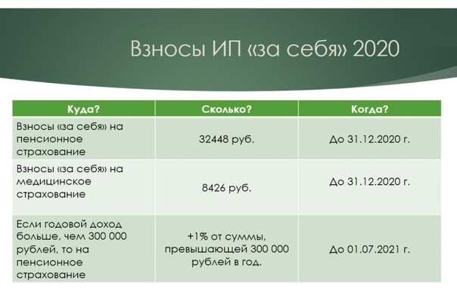
Сумма обязательных платежей состоит из фиксированной и переменной частей. Первая – ежегодно устанавливается Налоговым кодексом РФ и в 2020 году равна 32 448 рублям. Переменную часть уплачивают только те предприниматели, чей доход за год превысил 300 тыс. рублей – 1 процент от суммы превышения.
Платить страховые взносы можно двумя способами: перечислить сразу всю сумму за год или делать небольшие периодические отчисления.
При уплате страховых взносов в размере фиксированного платежа (в 2020 году это 32 448 рублей за полный календарный год) в страховой стаж засчитывается один год при условии, что за весь период оплата осуществлена не позднее 31 декабря текущего года.
Важно помнить, что уплата страховых взносов обязательна, даже если ИП не ведёт предпринимательскую деятельность и, соответственно, не получает доходов. Эта обязанность прекращается только после снятия с регистрационного учёта в налоговом органе

